Cadastro de Operadores - ACDA010
Essa rotina cadastra os Operadores autorizados a utilizar o coletor de dados. Cada operador deverá estar vinculado a um usuário do Protheus (Configurador do Sistema).

No processo de expedição, existem algumas operações que precisam de liberação para ser realizadas. Abaixo as permissões atribuídas a um operador responsável:
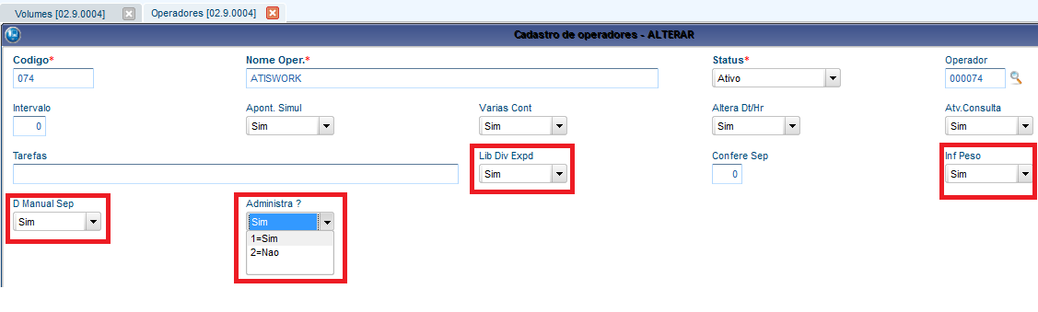
Lib Div Expd – Esta definição permite que o responsável autorize o separador, a finalizar a separação com quantidade inferior a solicitada na ordem de separação. Para isso será necessário à classificação do tipo da divergência
Inf Peso – Esta definição permite que o responsável autorize o separador a alterar o cálculo automático do sistema de peso bruto e liquido realizado.
D Manual Sep – Esta definição permite que responsável autorize o separador digitar os dados de identificação de produtos sem a utilização da etiqueta (código interno do produto e lote).
Administra – Esta definição indica que o operador tem permissão de administrador. Está indicação permite que o operador “libere” a montagem de volume quando houver separação de produto incorreto.

Observação – O campo Operador deverá ser vinculado a um login do Protheus. O usuário selecionado deverá ter acesso ao módulo “Automação e Coleta de Dados”.

Para impressão da etiqueta de identificação do operador, deverá ser utilizada a opção abaixo:
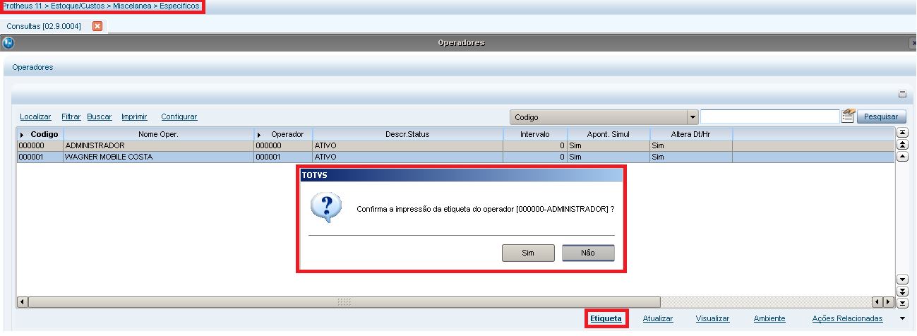

Cadastro de Produtos - MATA010
O cadastro de Produtos contém as principais informações sobre produtos e serviços adquiridos, fabricados ou fornecidos pela empresa, realizando o controle desses produtos em todos os módulos do Sistema.

- Os produtos de venda deverão ter o controle de endereçamento habilitado e utilizando normalmente o tipo de endereçamento picking, conforme a figura abaixo:
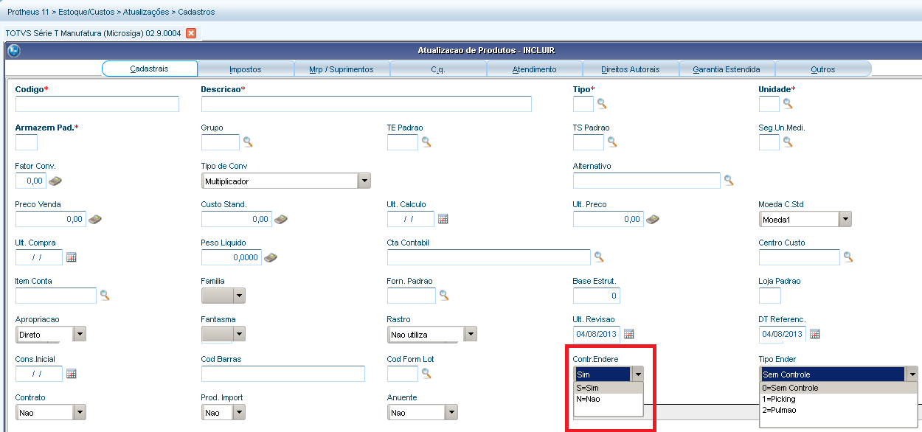

- No processo de montagem de volume, o peso líquido será calculado a partir da multiplicação da quantidade de itens de cada produto pelo campo “Peso Liquido”, demonstrado abaixo.

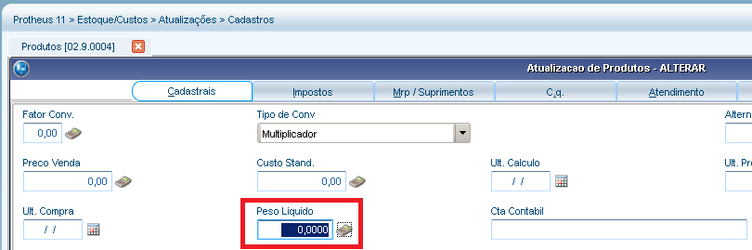

- Opção de impressão de código de barras interno.
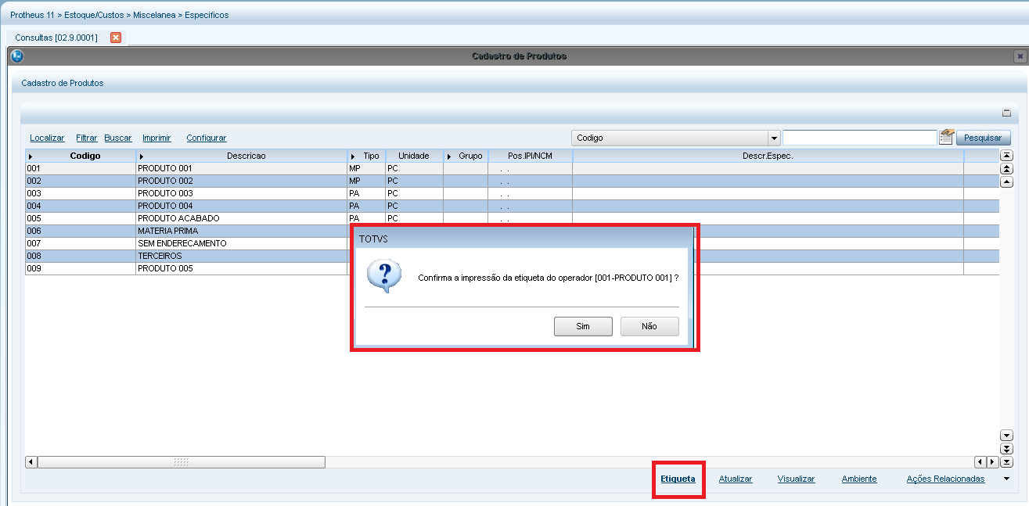

Observação – A etiqueta é enviada no local de impressão “SB1”, que deve estar cadastrado no cadastro de locais de impressão do ACD.

Cadastro de Transportadoras - MATA050
Nessa rotina devem ser cadastradas as transportadoras com as quais a empresa trabalha.

No processo de expedição, a ordem de separação utiliza tipo de Transporte + Hora de Coleta para definição da fila de separação. Os tipos de transporte 3-Nosso Carro e 4-Transporte podem ter uma hora de coleta definida, nos demais tipos de transporte a hora de coleta não é definida. Assim de utilização da separação será a data da ordem de separação + hora de coleta.

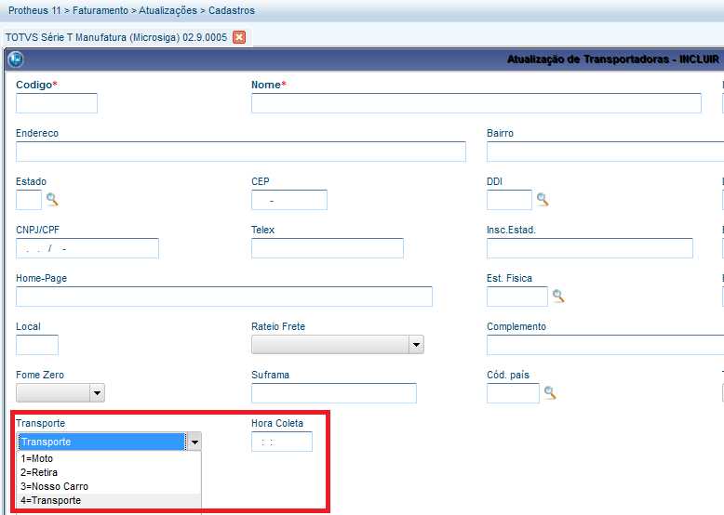

Cadastro de Divergências - ACDA050
Essa rotina cadastra as não conformidades que podem ocorrer no processo de separação.

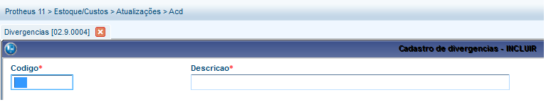
Os códigos cadastrados nesta opção serão utilizados para categorizar os tipos de divergências de separação, permitindo a visualização de indicadores.

Cartão de Volume – U_QRYC010
Nesta opção serão cadastrados os cartões de volume, que servirão para identificação dos produtos separados entre a etapa de separação e montagem de volume.
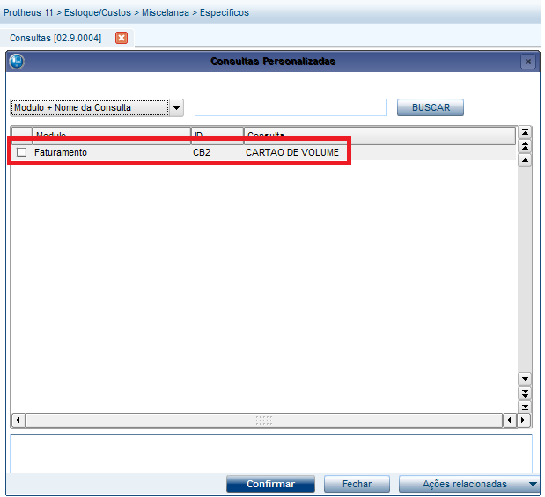

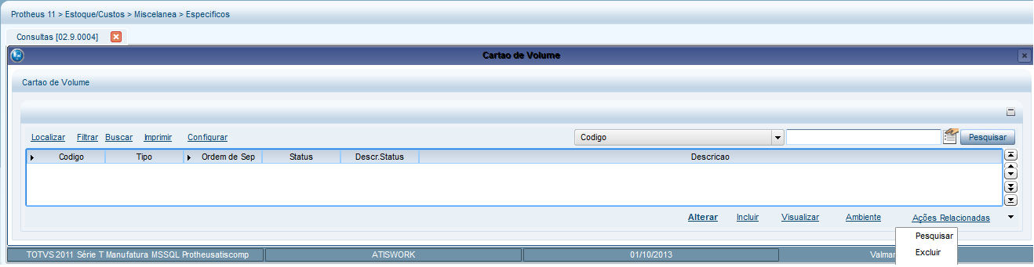

Para impressão da etiqueta de identificação do cartão de volume, deverá ser utilizada a opção abaixo:
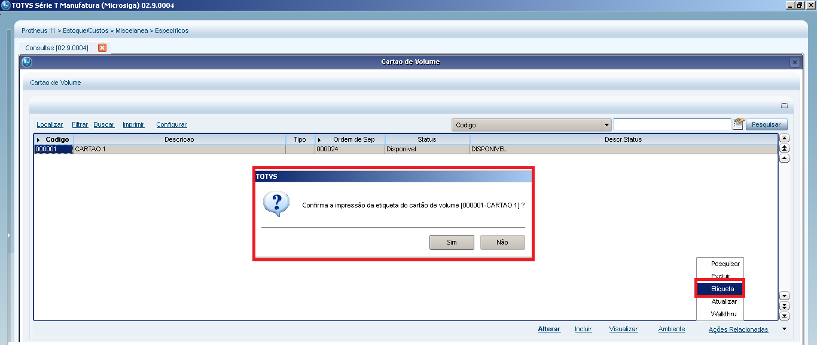

Observação – A etiqueta é enviada no local de impressão “CB2”, que deve estar cadastrado no cadastro de locais de impressão do ACD.

Romaneio – U_QRYC010
Nesta opção serão é montada relação das notas a serem entregues ao destinatário por transportadora.
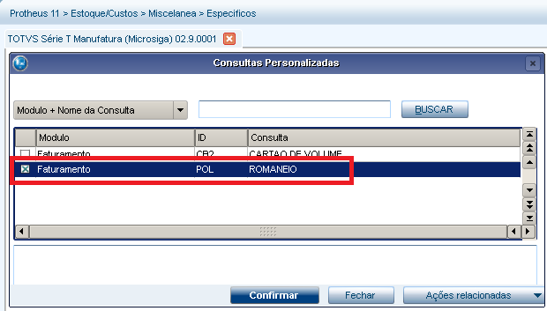
Selecionar a opção de consulta POL-Romaneio. Após seleção será apresentada a tela abaixo:
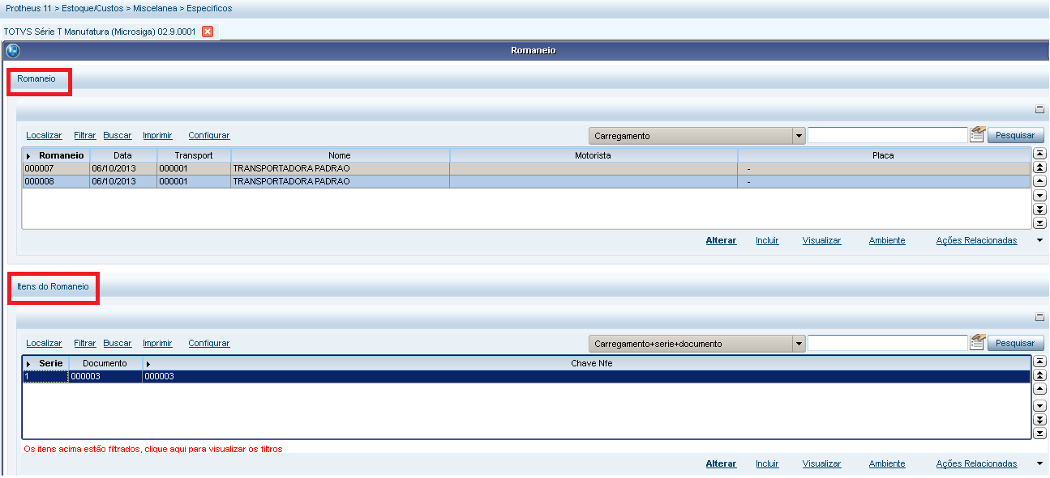
Na tela de manutenção será apresentada tela com a lista de romaneios, e os respectivos itens de romaneio. Abaixo a sequencia para incluir um romaneio.

Clicar no botão Incluir da área Romaneio:
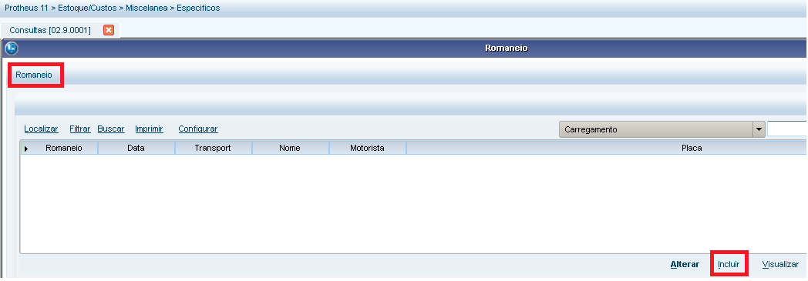
Os dados abaixo serão apresentados:
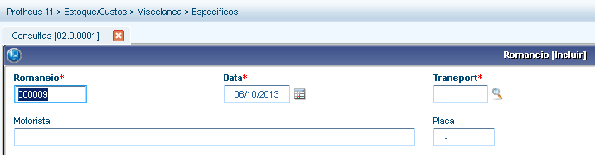

Após confirmação do romaneio, na aba “Itens do Romaneio”, devem ser incluídos as notas fiscais constantes no romaneio:
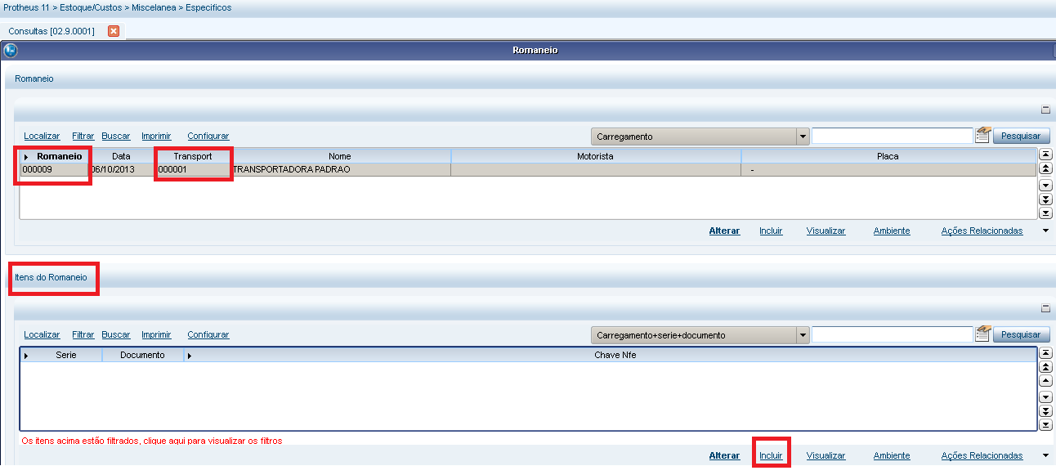

Os campos “Série” e “Documento” são obrigatórios. A lista de documentos de saída será apresentada considerando a transportadora informada no cabeçalho do romaneio e somente com itens com a chave de nota eletrônica preenchida (o que caracteriza notas autorizadas pelo SEFAZ).
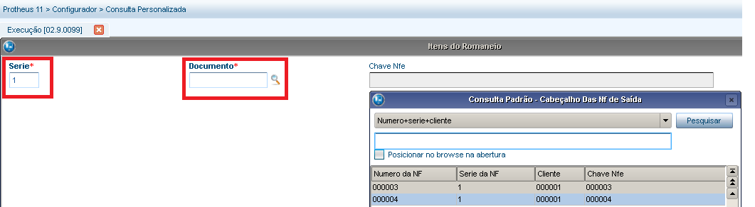

Cada documento de saída poderá ser incluído somente em um romaneio de entrega. Caso o mesmo documento de saída foi informado mais de uma vez no mesmo romaneio, ou em outro romaneio a mensagem abaixo será apresentada:
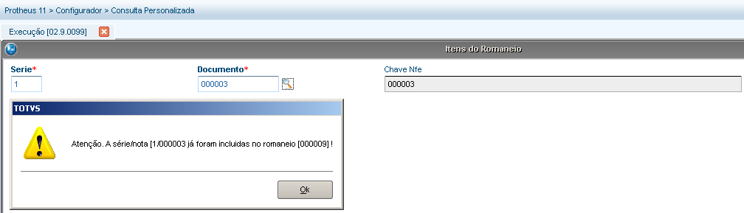

Para seleção de notas em lote, existe a tarefa apresentada abaixo:
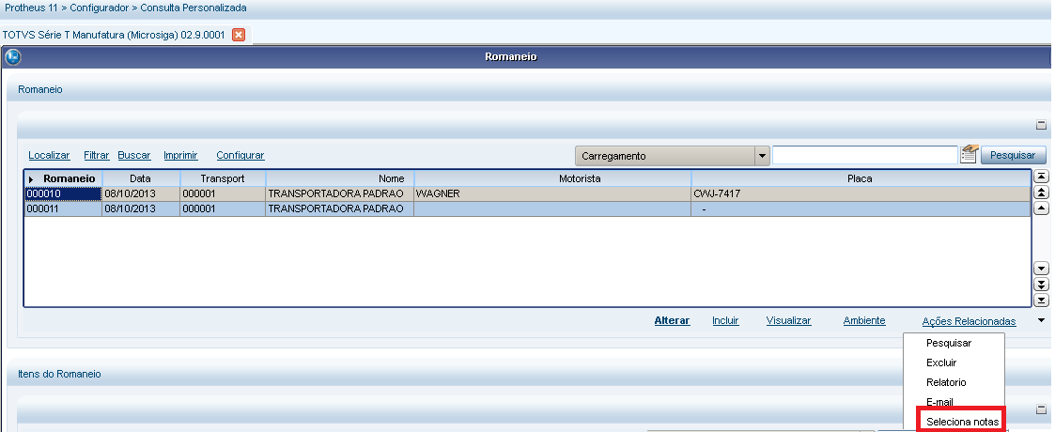
Observação – As notas apresentadas nesta opção serão filtradas considerando o preenchimento do parâmetro ES_ROMPRD. Caso o parâmetro não seja criado a data inicial é o dia 22/10/2013.
Após clicar no botão “Seleciona” notas, serão apresentadas notas da transportada informada no romaneio, que não tenha sido vinculado a nenhum romaneio.

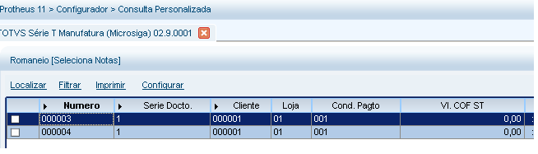
Para vincular as notas ao romaneio, utilizar a opção de “Marcar” ou “Desmarcar” registros e após isto, clicar na ação “Gerar Notas”.

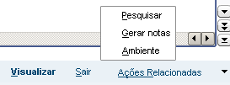

Será apresentada a mensagem abaixo, após a geração:
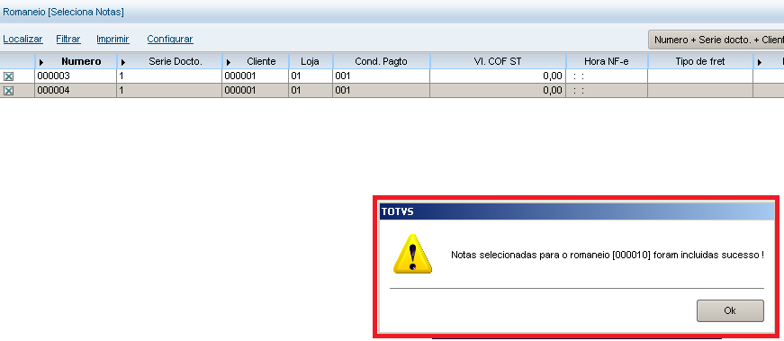

É possível também visualizar os detalhes de uma nota fiscal contida em um romaneio, a partir do atalho descrito abaixo:
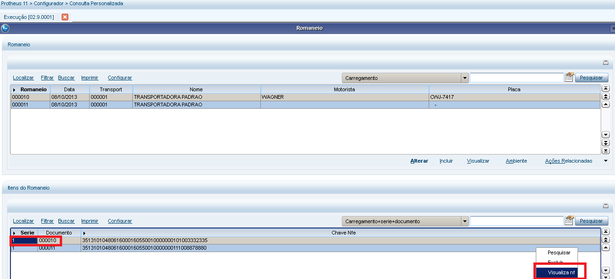

Visualização da Nota Fiscal
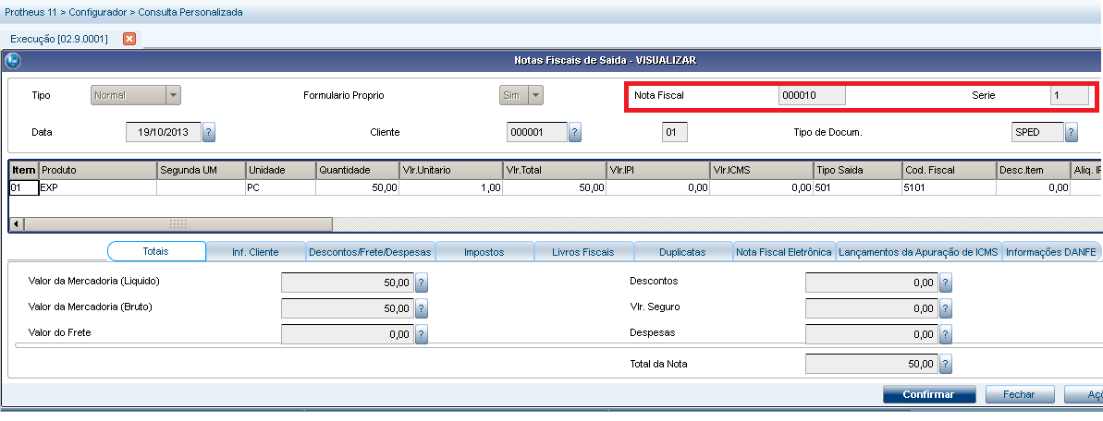

Impressão do Romaneio
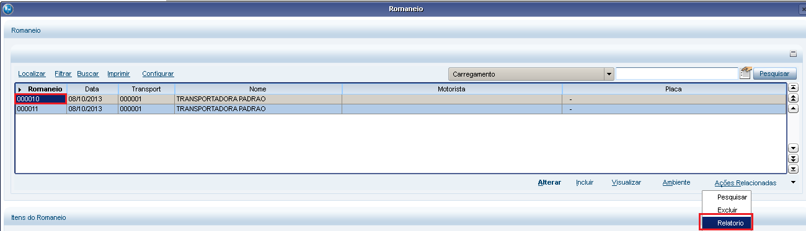
Após selecionar o romaneio a ser impresso, selecionar o item “Relatório” nas Ações Relacionadas.
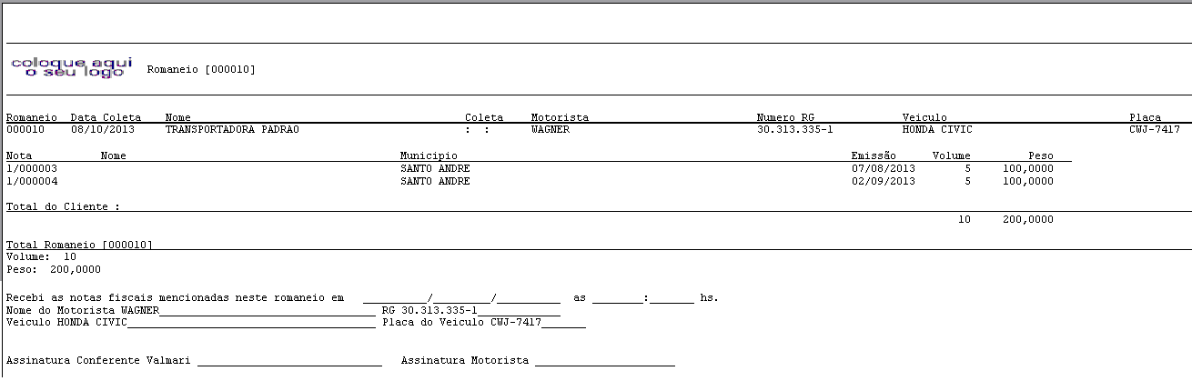
Acima o layout do relatório que será impresso.
Envio de EMail
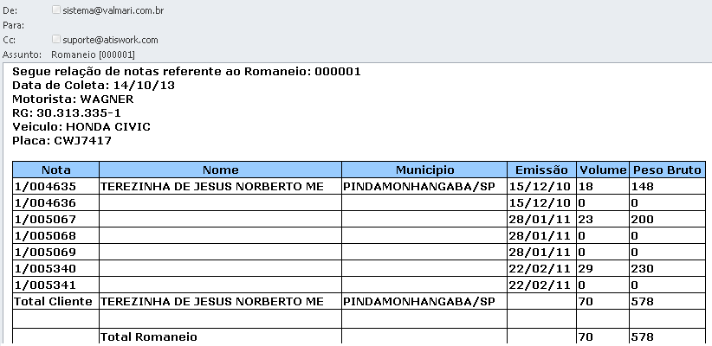

Acima o layout do e-mail enviado. Quando o e-mail é enviado com sucesso é apresentada a mensagem abaixo:
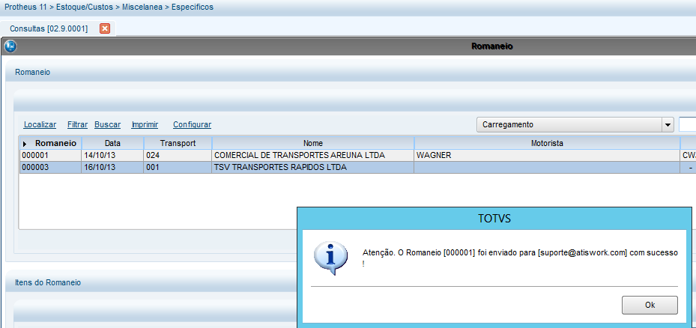

Observação – Se houver algum erro na conexão, ou envio do e-mail será apresentada mensagem com o erro.

O Romaneio, define o embarque / entrega das ordens de separação, para tal quando cada um dos eventos ocorrerem o status abaixo deve ser alterado para tal.

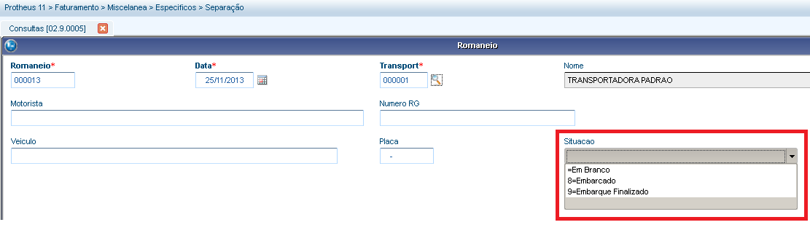
As ordens de separação / pedidos serão atualizadas, considerando as notas fiscais vinculadas a romaneio alterado.

Pedido de Vendas – MATA410
O pedido é considerado peça fundamental para o faturamento da empresa, pois determina as vendas e demanda de produtos e serviços. É uma confirmação da venda e, quando há a necessidade de formalização das necessidades do cliente em relação ao que sua empresa pode lhe oferecer, é o principal instrumento de efetivação deste atendimento.

Validações criadas

O pedido de vendas não pode será ser alterado enquanto houver uma ordem de separação em andamento. Ao alterar será apresentada a mensagem abaixo:

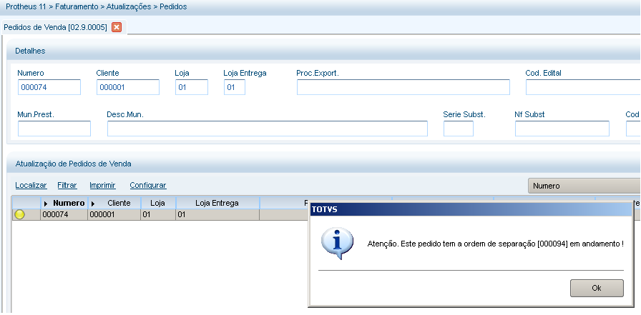

Ordem de Separação - ACDA100
Esta rotina tem o objetivo de separar os produtos originados da ordem de separação, pedido de venda, nota fiscal de saída ou ordem de produção.
A rotina de Separação deve ser executada a partir de um único terminal RF (radiofreqüência), que orienta o operador na tarefa de encontrar e validar o produto nos armazéns, endereços ou lotes da empresa, agilizando o processo.
Existem diversas formas de realizar a separação, de acordo com a combinação das seguintes características:
• | Tipo de código usado (código natural ou código interno);
• | Controle de localização (MV_LOCALIZ);
• | Controle de Rastreabilidade (MV_RASTRO);
• | Número de série;

Geração da ordem de Separação
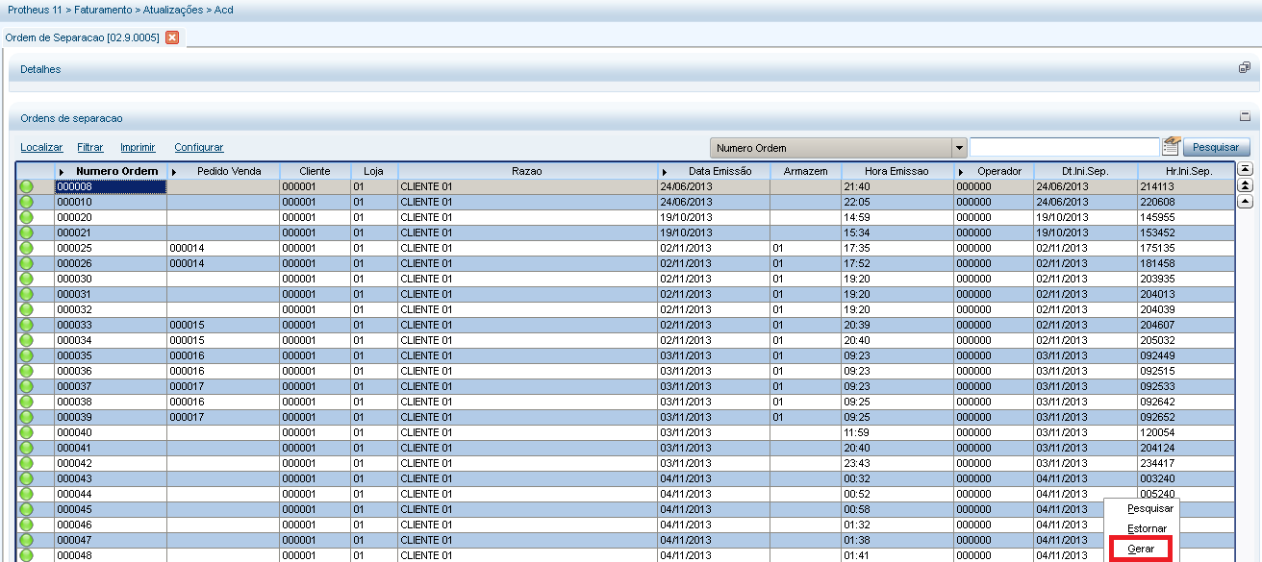

Ao clicar no botão “Gerar”, será apresentado os parâmetros abaixo:
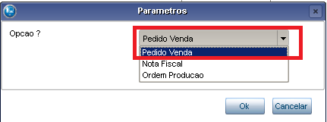
Observação - O processo utilizado pela Valmari, foi definido como Pedido Venda, pois o processo de volume realiza a geração da nota fiscal.
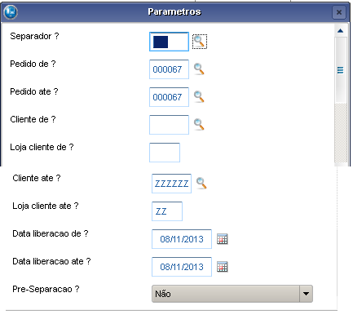

Após seleção dos parâmetros serão apresentados os pedidos selecionados no filtro abaixo. Utilize o botão “Gerar” para gerar a ordem de separação:
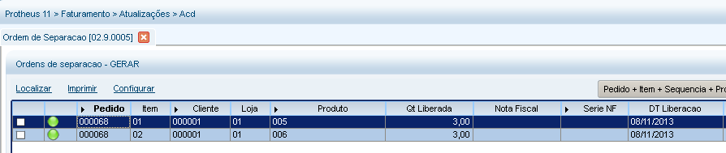
Após geração, será apresentado o log abaixo com o número da ordem de separação gerada:

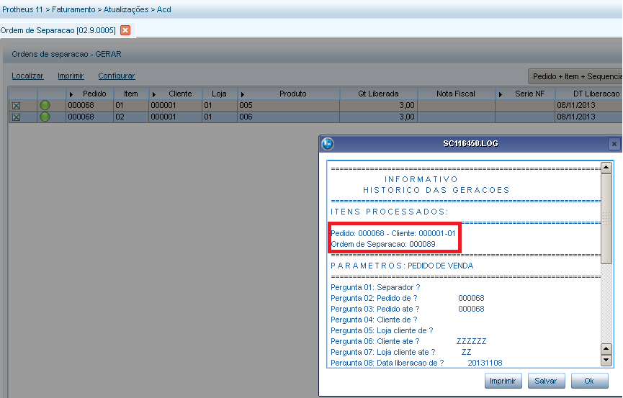

Após a geração da ordem de separação, é possível realizar as operações abaixo:
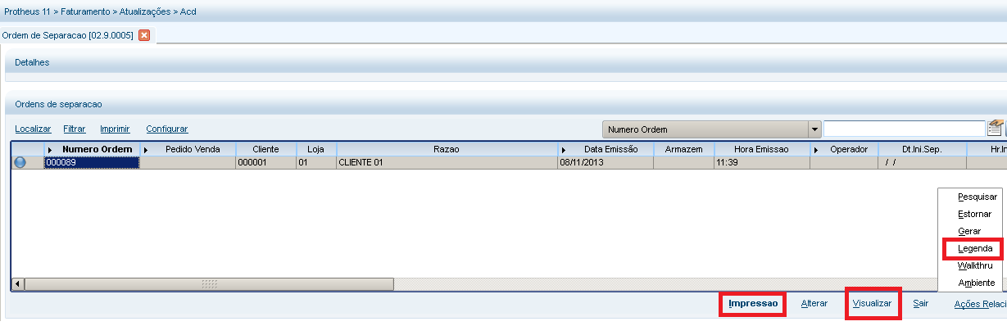

Botão Impressão – Permite visualizar / imprimir a ordem de separação, detalhando o produto, lote, endereço e quantidade a ser separada.

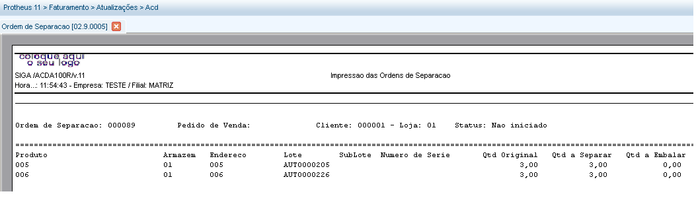
Botão Visualizar – Permite visualizar os dados da ordem de separação em tela.
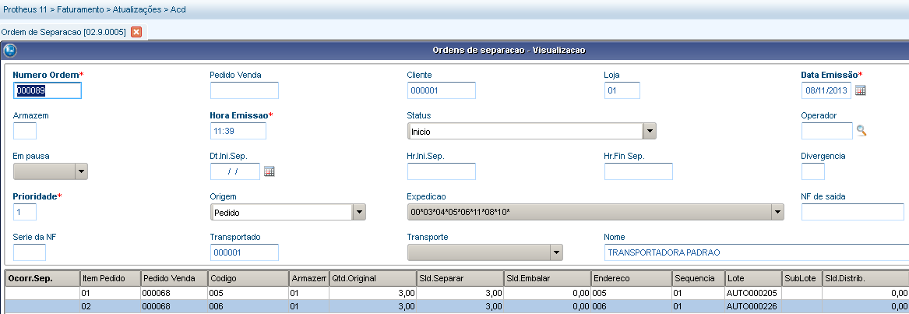

Botão Legenda – Apresenta os status da ordem de separação.
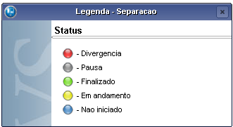

Monitor da Expedição – U_CACDA010
Este opção permite a monitoração do status de separação dos pedidos.
Ao acessar a opção será apresentado tela com os filtros abaixo:
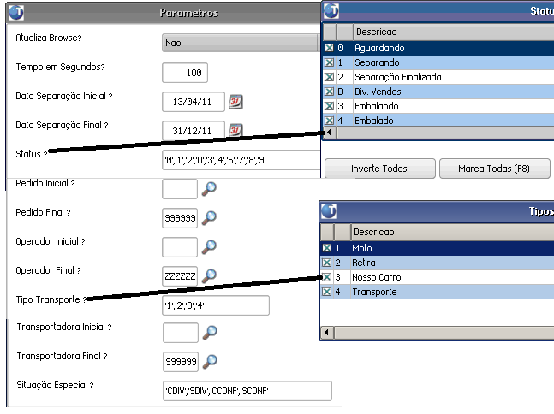

Detalhamento:

- Atualiza Browse e Tempo em Segundos - Indica se a consulta será atualizada automaticamente e qual o tempo para atualização.
- Data de Separação Inicial e Final – A data de separação será indicada pela data em que o pedido estar livre de bloqueios de: Crédito, Estoque e Margem. Realiza a filtragem de pedidos pelo conteúdo do campo Data Emissão, que deve estar entre o intervalo informado.
- Status – Apresenta todos os status que a separação pode assumir e permite combinações de consulta de acordo com a necessidade. Irá filtrar os pedido pelo conteúdo do campo Status, que deve estar entre selecionado.

- Pedido Inicial e Final – Pode ser utilizado para filtrar a numeração dos pedidos a serem apresentados. Irá filtrar os pedidos pelo conteúdo do campo Pedido, que deve estar entre selecionado.
- Tipo de Transporte – Permite a filtragem do tipo de transporte que é classificado pela Transportadora. Irá filtrar os pedidos pelo campo “Transporte” que deve estar entre selecionado.
- Transportadora Inicial e Final – Permite filtrar os códigos de transportadora a serem visualizados. Irá filtrar os pedidos pelo campo “Transportadora” que deve estar entre selecionado.
- Situação Especial – Esta pergunte permite filtrar pedidos que estejam em estágio de conferência ou divergência de separação.

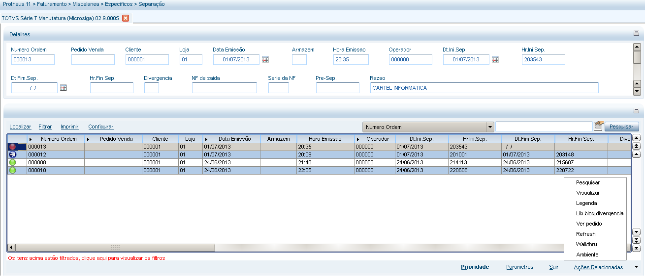

- O botão “Prioridade” é utilizado para definição da ordem de atendimento dos pedidos, conforme a tela abaixo:
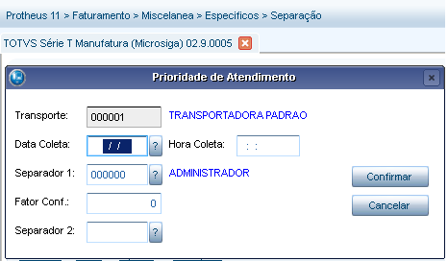

- O botão “Legenda” permite aplicação de filtro para o status escolhido conforme abaixo:

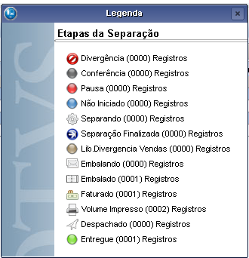

As demais opções são:

- Ver Pedido – Apresenta a tela de pedido de vendas utilizada pelo Comercial
- Parâmetros – Solicita novamente a tela de parametros para permitir a consulta de outro periodo de pedidos.
- Refresh – Esta opção atualiza a seleção dos pedidos apresentados utilizando os parametros selecionados.

ATENÇÃO - Para atualização do período de pedidos apresentado o botão “Parametros” deve ser utilizado. Outra forma é a entrada e saída da opção, pois a tela de parâmetros será solicitada novamente.

A consulta será atualizada automaticamente de acordo com a pergunta “Atualiza Browse” e para forçar a atualização com os parâmetros escolhidos pode ser utilizado o botão “Refresh”.

Separação (Atualizações -> Específicos -> Separação) – U_CACDA020
Este opção realiza a separação dos produtos a partir da lista de produtos definidos de uma ordem de separação.
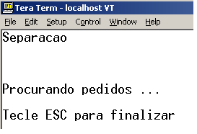
Esta opção ficará localizando pedidos a serem separados, a partir da prioridade definida pela opção Monitor da Expedição.
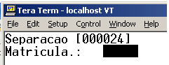
Quanto houver uma ordem de separação a ser realizada na lista do operador, será apresentada a tela acima, solicitando a confirmação da leitura da etiqueta de identificação da matricula do operador conectado.
Observação – Caso a matricula lida não for do mesmo operador logado, será apresentada a mensagem abaixo:
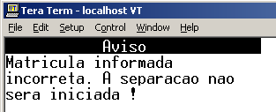
A próxima etapa será identificar o cartão de volume que será utilizado para separação dos produtos.
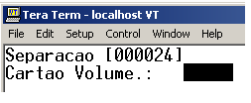

Abaixo as validações realizadas:
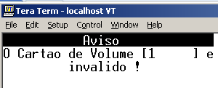

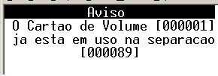
Após informar um cartão de volume válido (ou seja sem uso em nenhuma ordem de separação), será apresentada a tela abaixo:
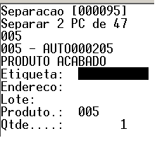
As teclas de ajuda abaixo estão disponíveis:
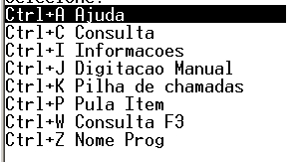
A digitação do campo etiqueta é obrigatória, caso o campo não seja digitado a mensagem abaixo será apresentada:
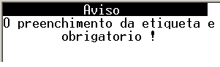
CTRL-J – Digitação Manual
Quando não houver etiqueta, a tecla de atalho Ctrl+J, pode ser utilizada (se o operador tiver acesso em seu perfil), assim os campos Lote e Endereço devem ser confirmados.
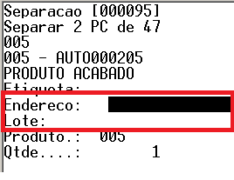

Após cada item separado, é apresentada a mensagem abaixo:
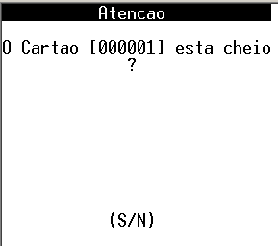
Esta mensagem permite a seleção de outro cartão de volume para divisão da separação.

CTRL-I – Informações
É possível saber quais produtos, lotes, endereços e quantidade foram armazenados nesta ordem de separação até o momento, conforme abaixo:

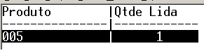

CTRL-P – Pula Item
Quando um dos produtos a serem separados não for encontrado no estoque, é possível pular a separação do mesmo já que não existe fisicamente no estoque.

DIVERGENCIA
Quando a separação dos produtos não for da mesma quantidade apresentada para separação, a separação será considerada divergente, sendo apresentada a mensagem abaixo ao operador do coletor:
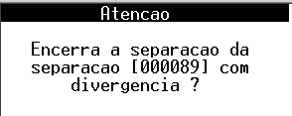

Para liberação da divergencia é necessário um operador de coletor com o acesso Lib Div Expd conforme a descrição do cadastro de operadores apresentada acima. Quando o operador não tiver acesso, será apresentada a tela abaixo:
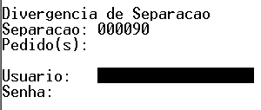
Após a realização do acesso, será apresentada a tela abaixo. Nesta tela deve ser confirmada a ação para cada produto separado. As ações possíveis são C=Reconta (Padrão) e A=Aceita. Além disso neste momento é classificado o tipo de divergencia.
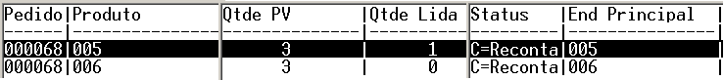

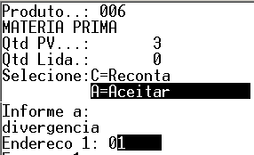

Estorno (Atualizações -> Específicos -> Estorno) – U_CACDA030
Este opção realiza o estorno de separações que tenham sido finalizadas pelo operador incorretamente.

Deverá ser preenchido o código da ordem de separação para realização do estorno:
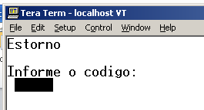

Abaixo as validações realizadas:
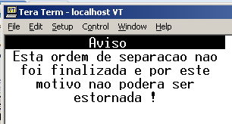
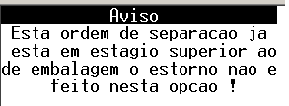

Montagem do Volume / 2o Conferência – U_CACDA040
Esta opção tem como objetivo a seleção dos itens a serem faturados a partir da montagem do volume.
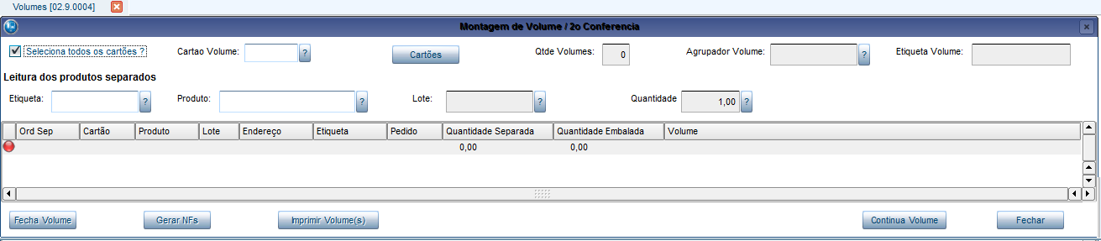
O primeiro campo a ser informado é o Cartão de Volume, caso o cartão de volume informado não tenha separação em andamento será apresentada a mensagem abaixo:
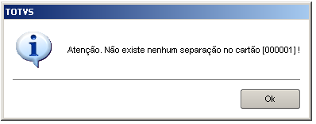
A seleção [Seleciona todos os cartões], indica que todos os cartões vinculados a ordem de separação do cartão de volume lido, serão apresentados para seleção.

Após seleção do campo será apresentado na lista abaixo os produtos a serem embalados, conforme demonstrado abaixo:
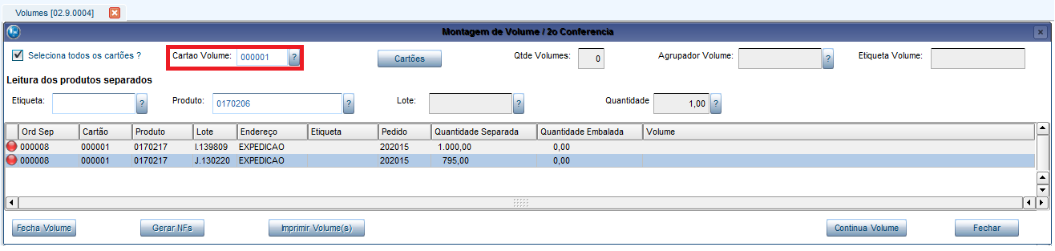
A partir deste ponto cada produto deve ser lido individualmente, ou utilizando a tecla F4 para informar a quantidade a ser embalada.

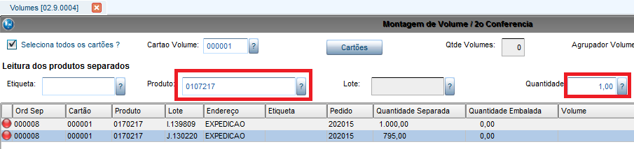
Caso seja informado um produto incorreto, será apresentada a mensagem abaixo bloqueando a montagem do volume, enviando um e-mail para o conteúdo do parametro ES_SUPVOL, e aguardando operador com permissão de administrador para que a montagem do volume seja finalizada.
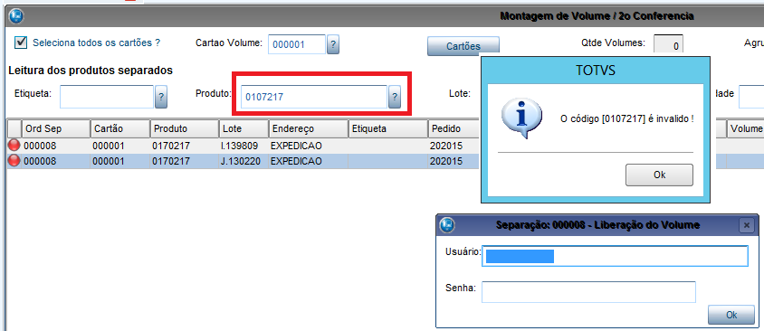
Após seleção de um cartão, é possível selecionar outro cartão com quantidade disponível. Após a confirmação do primeiro produto a etiqueta de volume é gerada e seu número é apresentado conforme a figura abaixo:

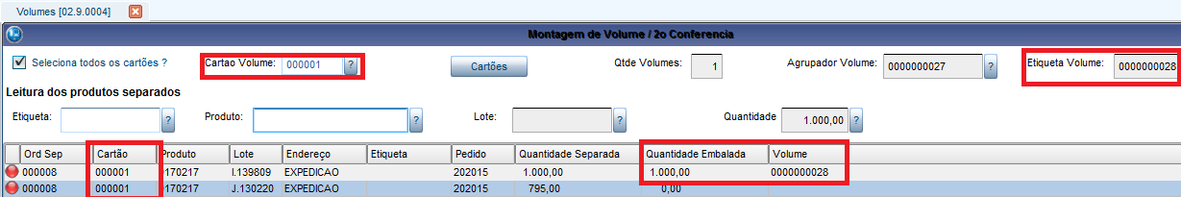

Para leitura do produto é possível a utilização da etiqueta inteligente, que preenche automaticamente o campo [Produto] e no campo [Quantidade]. Após passar pelo campo Produto ou Quantidade (se a tecla F4 tiver sido utilizada) o item é embalado é apresentado na coluna [Quantidade Embalada]. O processo se repete até a utilização do botão [Fecha Volume], será habilitado. Além disso o indicador [Qtde Volumes] será incrementado e os campos [Agrupador Volume] e [Etiqueta Volume] serão gerados.

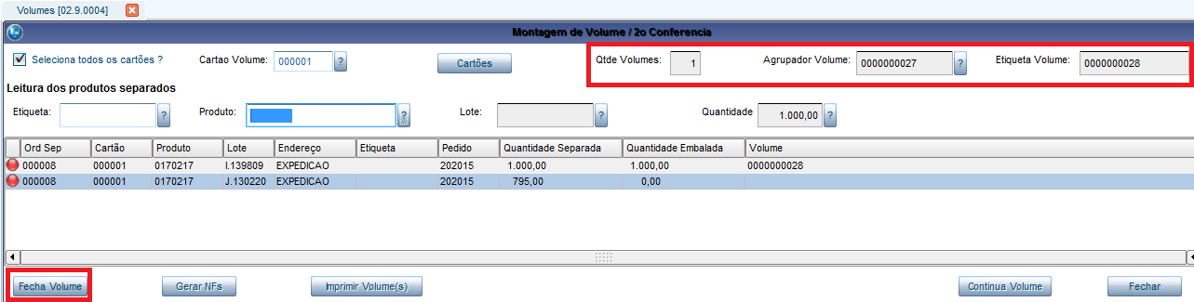
Após clicar no botão [Fecha Volume], será realizada integração com a balança, e a tela para confirmação do [Peso Líquido] e [Peso Bruto], serão apresentadas.
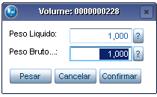
Observação - Caso o operador tenha acesso para Inf Peso ele poderá utilizar a tecla F4, para alteração dos pesos calculados pelo sistema. Quando o peso líquido calculado for inferior ao bruto, o campo estará disponível e a tela não será confirmada enquanto não for corrigido.

A partir deste momento o botão [Gerar Nfs], será habilitado e será gerado com todos os volumes fechados até o momento.
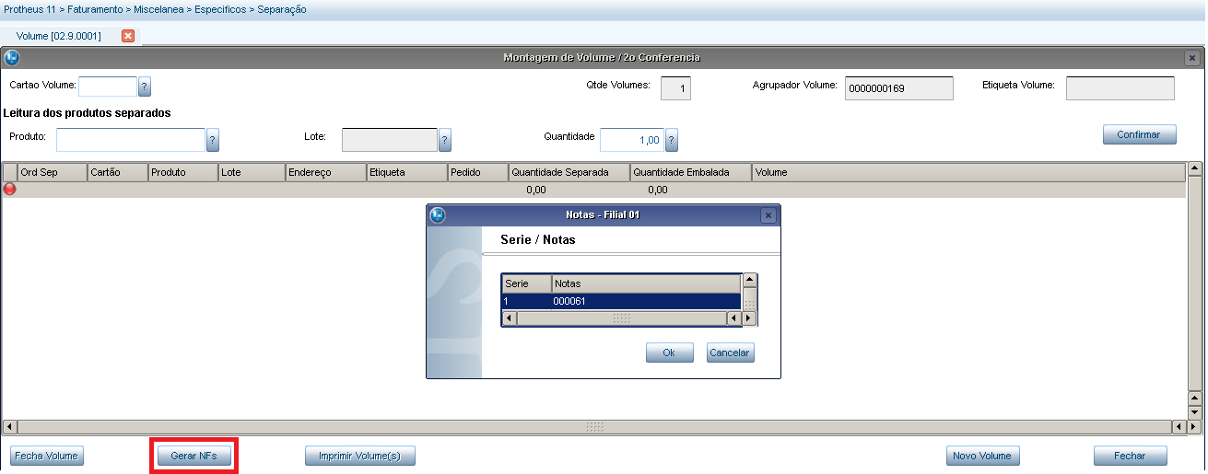

Após a geração da nota fiscal, o botão [Imprimir Volume(s)], será habilitado permitindo a impressão das etiquetas dos volumes montados antes da impressão da nota fiscal, identificados pelo campo [Agrupador Volume].

O Botão 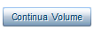 pode ser utilizado para continuar a montagem de um volume. Nele é possível continuar a seleção dos produtos que compoem o volume, permitindo a geração da nota fiscal e impressão do volume. Ao clicar neste botão, o campo Agrupador do Volume deve ser informado, conforme abaixo:
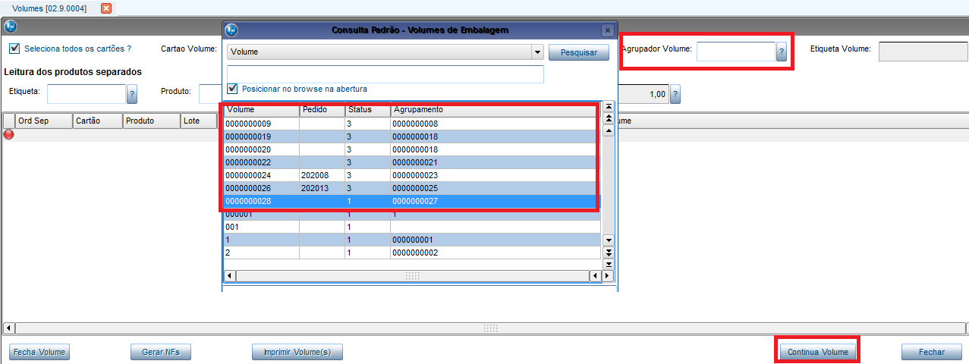

O Botão 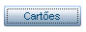, permite visualizar quanto cartões de volumes foram utilizados numa ordem de separação, conforme a tela abaixo:
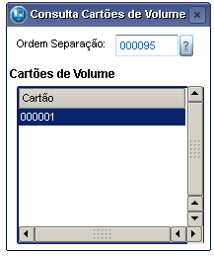

Consulta aos Volumes – U_QRYC010
Nesta opção, é possível visualizar os volumes montados na opção anterior [Montagem de Volume].

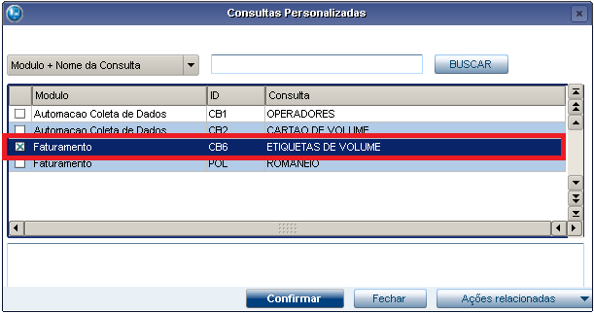

Abaixo as ações disponíveis:
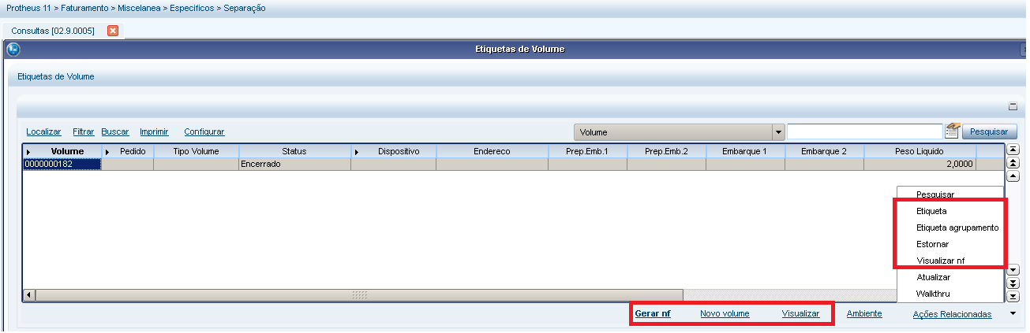
Gerar NF – Permite a geração da nota fiscal de volumes que tenham somente sido fechados
Etiqueta – Imprime a etiqueta posicionada
Novo Volume – Chamada a tela de montagem de volumes apresentada acima
Visualizar – Apresenta os detalhes do volume
Etiqueta Agrupamento – Imprime uma(s) etiquetas de um grupo de etiquetas (1/x)
Estornar – Permite o estorno de um volume que não tenha sido gerada a nota fiscal
Visualizar NF – Permite a visualização da nota fiscal gerada para este volume

Tabelas e Parâmetros
Tabelas:
CB0 – Id de Etiquetas
CB1 – Operadores do ACD
CB3 – Tipos de Embalagem
CB4 – Cadastro de divergências
CB5 – Local de Impressão
CB6 – Volumes de Embalagem
CB7 – Cabeçalho da Ordem de Separação (expedição)
CB8 – Itens da Ordem de Separação (expedição)
CB9 – Produtos separados na expedição
CBG – Log ACD

Parâmetros:
Nome | Tipo | Descrição
MV_CBFCQTD | C | Forca o foco na quantidade inventariada toda vez que estiver lendo um produto.  1-Ativado;  2-Desativado;*  * Valor Padrão
MV_CONFEND | C | Este parâmetro habilitado, 1-Sim, exige que o endereço seja conferido na expedição. Caso contrário, será exigida somente a leitura das etiquetas dos produtos.  1-Sim 0-Não
MV_DIVERPV | C | Este parâmetro é referenciado a um código cadastrado na tabela de divergências (tabela CB4) e é utilizado na Ordem de Separação.  Quando o usuário estiver fazendo a separação dos itens e não deseja que o item em questão seja separado, deverá apontar a divergência contida neste parâmetro para que a Ordem de Separação não solicite mais o item e o mesmo seja estornado do Pedido de Vendas. O que não impede do usuário posteriormente liberar o item deste pedido e gerar uma nova Ordem de Separação.  Esse tipo de operação é válido quando não se deseja fazer o estorno da Ordem de Separação pois a mesma já se encontra em andamento.
MV_ESTNEG | C | Identifica se o sistema permitirá que os saldos em estoque dos produtos, fique negativo através de movimentação.  (S)im ou (N)ao
MV_IACD01 | C | O parâmetro deverá conter o Código do Local de impressão utilizado no programa de expedição. Este código se refere à tabela CB5 do módulo ACD.
MV_LOCALIZ | C | Indica se produtos poderão usar controle de localização física ou não. (S)im ou (N)ao.
MV_OSEP2UN | C | Na Ordem de Separação o programa utiliza a 2 U.M. caso a quantidade a separar seja menor que a 2 U.M o sistema utilizará a 1 U.M.  0-Não utiliza; 1-Utiliza
MV_ACDSERI | C | Indica a série utilizada para geração da nota fiscal a partir do coletor de dados
MV_CBEXCNF | C | Indica se a nota pode ser excluída pelo Protheus (0) ou pelo coletor de dados (1)
MV_INTACD | C | Indica a integração das operações entre Cliente Protheus e o coletor de Dados (1=Sim e 0=Não)
ES_ROMPRD | C | Data de Inicio de uso da rotina de romaneio em produção. Filtra a apresentação das notas no botão “Seleciona Notas”. Data padrão caso o parâmetro não exista “20131022” (Filtro utilizando o campo F2_EMISSAO).
ES_SUPVOL | C | E-Mail do supervisor que irá receber as referente a inconsistências no processo de montagem de volume.
ES_INFLOT | L | Indica se o processo de montagem de volume / 2 conferencia irá solicitar a digitação do lote.

